SOLUZIONE SECONDA PROVA - ITIS MECCANICA 2012
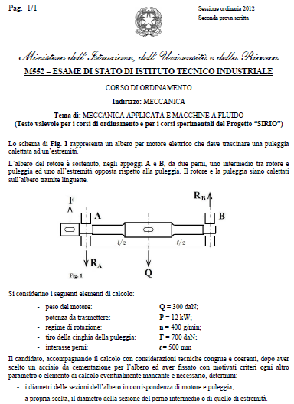

Svolgimento :
determiniamo la velocità angolare e il momento torcente M_{m} trasmesso all' albero motore :
ω = 2 · π · n / 60 = 2 · π · 400 / 60 = 41,89 rad/s ;
M_{m} = 1000 · N / ω ;
M_{m} = 1000 · 12 / 41,89 = 286,5 N · m → 286500 N · mm .
Come prevede il tema ministeriale, per la costruzione dell' albero adotteremo un acciaio da cementazione 18NiCrMo5 UNI 7846 bonificato con un carico a rottura minimo σ_{R} = 1000 N/mm² ed un limite di fatica alterna simmetrica σ_{LF0} = 500 N/mm² ; assunto come coefficiente K = 0,60 ed un grado di sicurezza n = 2,5 , la tensione ammissibile diviene :
σadm = K · σ_{LF0} / n ;
σadm = 0,60 · 500 / 2,5 = 120 N/mm² ;
Ʈadm = 0,576 · σadm = 0,576 · 120 ~ 70 N/mm² .
Ora, determiniamo il diametro, in prima approssimazione, della sezione dell' albero di calettamento della puleggia:
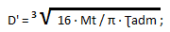
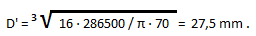
Il diametro dell' albero, considerando la sede t1 della cava della linguetta, risulta pari a :
D = D' + t1 ;
dalle tabelle si ricava, per il range di diametri 22 - 30 , una cava per linguetta t1 = 4 mm, per cui avremo un diametro complessivo di :
D = 27,5 + 4 = 31,5 mm → 32 mm .
Prima di assegnare definitivamente il diametro della puleggia, dallo schema rappresentato nel tema ministeriale, si osserva che il perno intermedio ( A ) risulta più piccolo di quello di calettamento della puleggia, per cui, in base a quanto suggerito e in termini di resistenza alla sollecitazione, esso deve risultare certamente maggiore di 32 mm .
In prima approssimazione, adotteremo un diametro del supporto intermedio ( D_{A} ) di 40 mm, e in base a questo criterio di scelta, determiniamo gli spallamenti laterali X del medesimo supporto :
X = 0,06 · D_{A} + 3 = ( 0,06 · 40 ) + 3 ~ 5 mm ,
per cui, il diametro definitivo di calettamento della puleggia ( D_{p} ) diviene :
D_{p} = D_{A} + 2 · X = 40 + ( 2 · 5 ) = 50 mm .
Per un corretto proporzionamento, la lunghezza dell' albero di estremità di sinistra, o, meglio, dell' albero in corrispondenza della puleggia, deve essere pari a :
L_{p} = 1,5 · D_{p} = 1,5 · 50 = 75 mm .
Per quanto concerne la lunghezza del perno intermedio ( A ) , adottando una pressione ammissibile, come da manuale, di 1,5 N/mm², risulta :
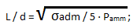
La lunghezza, in prima analisi, diverrà :
L_{A}' = 4 · D_{A} = 4 · 40 = 160 mm .
Di seguito, riporteremo uno primo schema statico dell' albero :
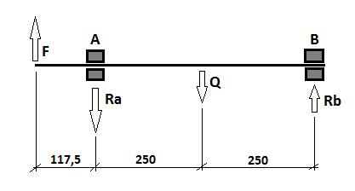
Determiniamo le reazioni vincolari, attraverso le equazioni di equilibrio :
Ra = [ ( F · 617,5 ) - ( Q · 250 ) ] / 500 ;
Ra = [ ( 7000 · 617,5 ) - ( 3000 · 250 ) ] / 500 = 7145 N ;
Rb = Q + Ra - F = 3000 + 7145 - 7000 = 3145 N .
Ricalcoliamo la lunghezza del perno intermedio ( A ), affinché la pressione specifica rientri in quella ammissibile, ovvero :
L_{A} = Ra / P_{s} · D_{A} = 7145 / 1,5 · 40 ~ 120 mm .
Lo schema statico definitivo dell' albero risulta :
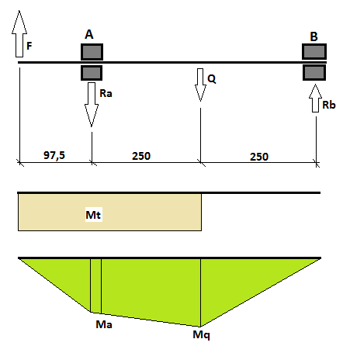
Ridefiniamo le reazioni vincolari :
Ra = [ ( F · 597,5 ) - ( Q · 250 ) ] / 500 ;
Ra = [ ( 7000 · 597,5 ) - ( 3000 · 250 ) ] / 500 = 6865 N ;
Rb = Q + Ra - F = 3000 + 6865 - 7000 = 2865 N .
La pressione specifica nel perno intermedio ( A ) risulta :
P_{s} = Ra / L_{A} · D_{A} = 6865 / 120 · 40 = 1,43 N/mm² < 1,5 N/mm² .
La verifica al surriscaldamento si esegue attraverso la seguente relazione :
K = P_{s} · V = P_{s} · π · n · D_{A} / 1000 · 60 = 1,43 · π · 400 · 40 / 1000 · 60 = 1,2 W/mm² .
Valore accettabile; per una lubrificazione scarsa con ingrassatore, lavorazione corrente del perno e funzionamento in aria calma, si consiglia : 0,8 - 1 W/mm² .
Ora, ci accingeremo a verificare il diametro dell' albero in prossimità del filo destro del perno intermedio ( A ) , dove il momento flettente assume il valore di :
Mf_{a} = ( F · 157,5 ) - ( Ra · 60 ) = ( 7000 · 157,5 ) - ( 6865 · 60 ) = 690600 Nmm .
Il momento flettente ideale risulta :
La sollecitazione ideale corrisponde a :
σ_{id} = 32 · Mf_{ida} / π · D_{A} ³ = 32 · 733819 / π · 40 ³ = 116,8 N/mm² .
Dato che la σ_{id <} σadm , la verifica è soddisfatta .
Di seguito, dimensioneremo il diametro in corrispondenza del carico Q . Per lo stesso criterio di ragionamento adottato precedentemente per il proporzionamento dell' albero, dove lo schema del tema riporta uno spallamento per il supporto intermedio ( A ) , adotteremo per il tratto dell' albero compreso tra il filo del supporto ( A ) e l' inizio del diametro di calettamento del rotore un diametro di 50 mm, e, per questioni pratiche di montaggio, un diametro ( Dq ) del rotore pari a 55 mm .
Verifichiamo il diametro Dq : il momento flettente, in corrispondenza del carico Q , risulta pari a :
Mf_{q} = Rb · L / 2 = 2865 · 500 / 2 = 716250 Nmm .
Il momento flettente ideale corrisponde a :
Il diametro netto dell' albero " Dq " , a seguito della cava per la linguetta t₁ , risulta :
D_{qn} = Dq - t₁ = 55 - 6 = 49 mm .
La sollecitazione ideale diviene :
σ_{id} = 32 · Mf_{idq} / π · D_{qn} ³ = 32 · 758008 / π · 49 ³ = 66 N/mm² .
Anche in questo caso, essendo σ_{id <<<} σadm e a maggior ragione del caso precedente, la verifica è ampiamente soddisfatta. Adotteremo per il perno di estremità B un diametro pari a quello di A, 40 mm , ed una lunghezza di :
Lb = Rb / Ps · Db = 2865 / 1,5 · 40 = 47,75 mm → 50 mm .
SCHEMA DEFINITIVO QUOTATO DELL' ALBERO

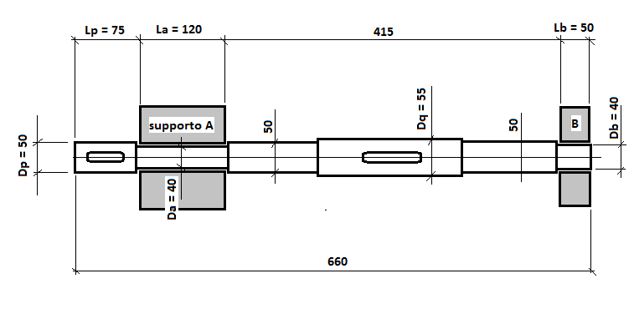

Autore: Guarda Luca, progettista meccanico presso SAVIO MACCHINE TESSILI SPA di Pordenone; ( indirizzo mail : l.guarda@libero.it ) .

